Előterjesztés
a Képviselő-testület 2012. január 26-án tartandó ülésére

Tárgy: Javaslat a járási rendszer kialakításához kapcsolódó Képviselő-testületi állásfoglalásra
Előterjesztő: Tóth József polgármester
Előkészítő: Tóth József polgármester
dr. Váliné Antal Mária címzetes főjegyző
Véleményező: Ügyrendi Bizottság
Melléklet: 1 db
Ikt. sz.: 705/2012.

Tisztelt Képviselő-testület!

A Kormány a járások kialakítása és az ehhez szükséges intézkedésekről és határidőkről rendelkezett az 1299/2011. (IX. 1.) Korm. határozatában.
A Kormány szükségesnek tartja a járás, mint az állam szervezetének legalacsonyabb szintű területi és szervezeti egysége kialakítását a hatékonyabb, költségtakarékosabb és ügyfélközpontú területi közigazgatás megteremtése érdekében.

A járások kialakításának időpontja 2013. január l.
A Kormány a járások kialakításának elveit többek között az alábbiak szerint határozta meg:
- A járások területe a megyék határaihoz metszés nélkül igazodjon.
- A járási székhely olyan település legyen, ahol már kiépült az államigazgatási infrastruktúra.
- A járáson belül a székhelytől legtávolabb levő település lehetőség szerint ne legyen messzebb 30 kilométernél.
- A járás székhelye jelentősebb igazgatási infrastruktúrával, vagy központi elhelyezkedéssel rendelkező legyen.
- A járások kialakítása során szervezeti szinten is szét kell választani az önkormányzati és államigazgatási feladatok ellátását.
- A járásokban járási hivatalok működjenek, amelyek a megyei kormányhivatalok kirendeltségei.
- A járási hivatalok szervezeti egységeként működő járási kormányablakok kialakítása tegye lehetővé, hogy az ügyfelek a hivatali ügyintézés lehetőségéhez gyorsan és egyszerűen hozzáférjenek.

A Kormány célja a járási rendszer kiépítésével az, hogy közelebb vigye az állami szolgáltatásokat a polgárokhoz, és azokat gyorsabban elérhetőbbé tegye.
Polgár Város, - mint korábbi járási központ, mint jelenlegi kistérségi székhelytelepülés - a járások kialakításáról szóló Kormányhatározatban foglaltaknak és az ehhez készült koncepcióban sorolt feltételeknek egyértelműen megfelel.

A kormany.hu oldalon elérhető a járási leosztás, a tervezetet a települések képviselő-testületi tagjai és a polgármesterek 2012. január 29-ig véleményezhetik, közölte a Közigazgatási és Igazságügyi Minisztérium minisztere.

A tervezet megismerése során szembesültünk azzal, hogy a megalapozott várakozásokkal ellentétben Polgár város nem szerepel a Hajdú-Bihar megye 10 járási székhelye között.
A járási rendszer kialakításának szakmai megalapozása érdekében kutatóintézeti tanulmány készült. A Közigazgatási és Igazságügyi Minisztérium (KIM) a járások számára vonatkozó javaslat kialakítása kapcsán figyelembe vette a kutatói javaslatokat, valamint az előzetesen lefolytatott egyeztetéseket is. Ezekre alapozva alakult ki a KIM, mint járások előkészítéséért felelős szaktárcának a fővárosi és megyei kormányhivatalokkal egyeztetett javaslata.

Az előterjesztés mellékletében megismerhető tanulmányban –mely a Hajdú-Bihar megyében kialakítandó járások elképzeléseit tartalmazza- Polgár, mint járási székhely több alternatívában is szerepel. A Mező Ferenc és Dorogi Zoltán által készített szakmai vizsgálat négy változata – 9,10,11,12 – járást modellez (azon belül 12 verziót tartalmaz), amelynek kapcsán nyolc esetben Polgár járási központként szerepel.
Történeti visszatekintés

Az 1950-es megyerendezés előtt Hajdú megyéhez két járás tartozott (Központi és Püspökladányi), Bihar megyéhez pedig hat (Berettyóújfalui, Biharkeresztesi, Cséffa-Nagyszalontai – Sarkad székhellyel –, Derecskei, Nagylétai és Sárréti – Biharnagybajom székhellyel). A megyerendezéskor ezek közül a Cséffa-Nagyszalontai járást Békés megyéhez csatolták, a többi az újonnan alakult Hajdú-Bihar megyéhez került. Az újonnan létrehozott Hajdú-Bihar és Szabolcs-Szatmár megyék határa kettévágta az eddig Szabolcs megyéhez tartozott Nyíradony székhelyű Ligetaljai és Tiszalök székhelyű Dadai alsó járásokat. Az előbbit megszüntették, az utóbbi viszont tovább működött Szabolcs-Szatmár megyében, Hajdú-Biharhoz került részéből pedig, kiegészítve néhány Hajdú megyei községgel, létrehozták az új Polgári járást.
Az átszervezések nyomán az új megyében 1950. március 16-ától nyolc járás volt (Berettyóújfalui, Biharkeresztesi, Derecskei, Központi, Nagylétai, Polgári, Püspökladányi és Sárréti).

Polgári járás
A Polgári járás az 1950-es megyerendezés során jött létre 1950. március 16-án. Létrehozását az indokolta, hogy a Szabolcs megyétől Hajdú-Biharhoz csatolt községek, közöttük Polgár, nagy távolságra voltak a szóba jöhető meglévő járási székhelyektől (Debrecen), Polgár pedig már korábban is betöltött részleges járási központi szerepkört: szolgabírói kirendeltség székhelye volt a 20. század első felében.
A Polgári járás Hajdú-Bihar megyéhez tartozó nyolc járás egyike volt Magyarországon, 1950. március 16. és 1970. június 30. között. Székhelye Polgár volt, amely járási központként a Tiszamente térségének nyolc települését, Polgár mellett Tiszacsege, Egyek, Görbeháza, Tiszagyulaháza, Újtikos, Folyás és Újszentmargita települését „fűzte fel” az évszázadok során kialakult földrajzi, közlekedési, gazdasági és igazgatási kapcsolatok alapján.

Kistérségek
A többcélú kistérségek 2004. évi kialakításával, - a Magyarországon létrejött 176 kistérség egyikeként - Polgár Város ismét körzetközponti és térségi szerepet kapott.
A Polgári Kistérség székhelytelepüléseként, a vonzáskörzetében lévő Görbeháza, Újszentmargita, Folyás, Tiszagyulaháza és Újtikos településekkel látnak el közös oktatási, szociális, egészségügyi, kulturális, turisztikai, sport és területfejlesztési feladatokat.
A Hajdú-Bihar megyei 10 járás kialakításának tervezete a következő:
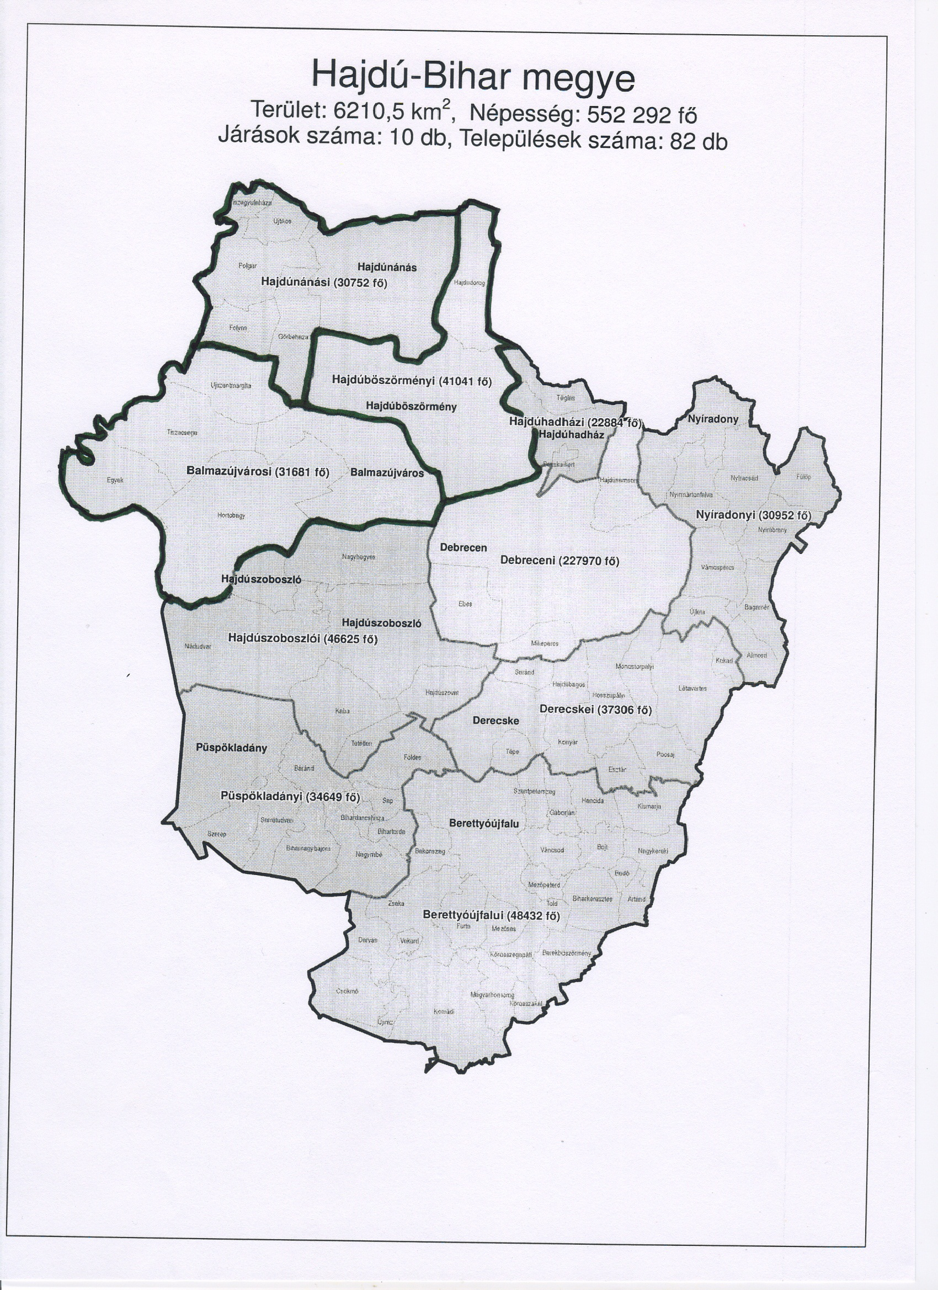
1. Hajdúböszörményi járás: Hajdúböszörmény, Hajdúdorog
2. Balmazújvárosi járás: Balmazújváros, Egyek, Hortobágy, Tiszacsege, Újszentmargita
3. Hajdúnánási járás: Folyás, Görbeháza, Hajdúnánás, Polgár, Tiszagyulaháza, Újtikos
4. Debreceni járás: Debrecen, Ebes, Hajdúsámson, Mikepércs
5. Hajdúhadházi járás: Hajdúhadház, Téglás, Bocskaikert
6. Hajdúszoboszlói járás: Hajdúszoboszló, Hajdúszovát, Kaba, Nádudvar, Nagyhegyes, Tetétlen
7. Nyíradonyi járás: Nyíradony, Nyírmártonfalva, Nyíracsád, Fülöp, Vámospércs, Nyírábrány, Újléta,Bagamér, Álmosd
8. Derecskei járás: Kokad, Létavértes, Derecske, Tépe, Konyár, Esztár, Pocsaj, Sáránd, Hajdúbagos, Hosszúpályi, Monostorpályi
8. Püspökladányi járás: Báránd, Bihardancsháza, Bihartorda, Biharnagybajom, Földes,Nagyrábé, Püspökladány, Sáp, Sárrétudvari, Szerep
10. Berettyóújfalui járás: Ártánd, Bakonszeg, Bedő, Berekböszörmény, Berettyóújfalu, Biharkeresztes, Bojt, Csökmő, Darvas, Furta, Gáborján, Hencida, Kismarja, Komádi, Körösszakál, Körösszegapáti, Magyarhomorog, Mezőpeterd, Mezősas, Nagykereki, Szentpéterszeg, Told,Újiráz, Váncsod, Vekerd, Zsáka.
Tisztelt Képviselő-testület!
A fentiekben kialakított javaslat szakmailag nem megalapozott, Polgár Város képviselőiként nem érthetünk egyet. Azaz érv, hogy a Polgári Kistérség jelenlegi lakosságszáma ( 14.530 fő) nem éri el a kialakított körzetek nagyságát, számunkra elfogadhatatlan, hiszen az országban több megyében is alakítottak ki hozzánk hasonló nagyságú, vagy kisebb járásokat; pl. Szabolcs-Szatmár megye Csengeri járás (14.288 fő), Heves megye Bélapátfalvai járás ( 9.255 fő) Borsod-Abaúj-Zemplén megye Gönci járás (9.182 fő), Pest megye Szobi járás (12.350 fő), Fejér megye Enyingi járás (13.700 fő), Baranya megye Sellyei járás ( 13.473 fő) stb.
A történelmi visszatekintés során meggyőződhetünk arról, hogy Polgár a három megye csatlakozási pontján mindig meghatározó és központi szerepet töltött be a Tisza-mente térségében. Akár a „régi járás”, akár a többcélú kistérségi társulás területén éveken keresztül közös célok, érdekek mentén működtek együtt a települések. Ennek megfelelően alakult ki a közszolgáltatás intézményrendszere, az ehhez igazodó humánerőforrással. Polgár városa az Integrált Városfejlesztési Stratégiáját (IVS) is e feladathoz igazítva tervezte meg, fogadta el hozzá akcióterületi tervét és jelenleg dolgozik a városfejlesztés Polgáron projekt közel 1 milliárdos összegű megvalósításán. A város és közintézményeinek a kistérségi funkcióbővítésre vonatkozó pályázata felkészülés volt a térségi körzetközponti feladatok maximális ellátására. A három évvel ezelőtt kidolgozott fejlesztési terv európai uniós forrásból támogatást kapott, a megvalósítás fázisába lépett, s ez év áprilisában induló beruházás részeként korszerűsödik a polgármesteri hivatal és bővül a körzeti igazgatási feladatok ellátására szolgáló intézményi háttér.
Adott a gyors közlekedési lehetőség az érintett települések között, s a regionális közúthálózat fejlesztési program forrásaiból évekre ütemezve jelenleg is zajlik a Tisza-mente településeit összekötő úthálózat korszerűsítése. Polgár város, Hajdú-Bihar megye nyugati kapujaként az M3-as autópálya elosztó csomópontja ahonnan öt irányban ( Hajdúnánás, Hajdúböszörmény, Tiszavasvári, Tiszaújváros Tiszafüred ) lehet a megye/megyék különböző városaiba eljutni Az autópálya polgári csomópontja rövidebb elérési lehetőséget biztosít a Polgári járás településein élők számára, hiszen mindhárom megyeszékhelyre (Miskolc, Debrecen és Nyíregyháza) és a fővárosba is közvetlen autópálya kapcsolat épült ki Polgárról az elmúlt években.
Polgár város az utak találkozásában lévő közlekedési csomópont, átszállóhely és csatlakozási pont, a település megközelíthetősége és a térséghez tartozó településekhez való távolsága is megfelelő. Közlekedési kapcsolatok közúton, vasúton, a Tisza gáton futó Euro-velo kerékpárúton és vízi közlekedés terén Tiszai hajóval is összeköti a Polgári járás településeit.
Hajdúnánás és a Polgári Kistérség településeinek közlekedési kapcsolata igen kedvezőtlen.
A 2010-ben megépült és átadott Polgár és Térsége Járó-beteg Szakellátó Központ, a kistérségi határokon túlmutatva Tiszacsege és Tiszadob lakosait is (mintegy 24.500 fő) ellátja modern, jól felszerelt szakorvosi rendelőiben tapasztalt és felkészült egészségügyi dolgozókkal. Térségi összefogással épült meg és működik a Mentőállomás.
Oktatási intézményrendszerünk a gimnáziumi, szakközépiskolai és szakiskolai képzés beiskolázási területét is a régi Polgári járás területén lévő városok és községek jelentik. 2011. évben bővítettük az óvodát újabb férőhelyekkel és bölcsődei csoporttal.
Polgár Város Önkormányzata fenntartásában működő intézmények biztosítják az ivóvízellátást, szennyvízelvezést és tisztítást, a hulladékszállítást.
Polgáron biztosított a térség lakosságának az E.ON ügyfélszolgálati irodája, az egészségbiztosítási pénztár, a Kormányhivatal Igazságügyi Szolgálatának ügyfélfogadása, a jelentős ügyfélforgalmat bonyolító Munkaügyi Központ kirendeltsége, valamint a falugazdász iroda.
A körzetközponti feladatok ellátásához szükséges személyi és tárgyi feltételek helyben biztosítottak.

Figyelembe véve az összes körülményt javaslataink a járási rendszer kialakításához Polgár vonatkozásában:

A 10 járás kialakítása helyett 11 járást javaslunk kialakítani, amelyben a tervezettek sérelme, illetve hátrányos változtatása nélkül ám a lakosságszámnak optimális elérése, valamint a kistelepülések közlekedési kapcsolatainak az előnyt jelentő szempontjai jobban érvényesülnek. Azt kezdeményezzük, hogy a Hajdúság, a Tisza-mente és a Hortobágy földrajzi, társadalmi és gazdasági összetartozásának a figyelembevételével ( a tervezetben lévő Hajdúböszörményi, a Hajdúnánási és a Balmazújvárosi járás korrekciójával) jöjjön újra létre a régi Polgári járás.

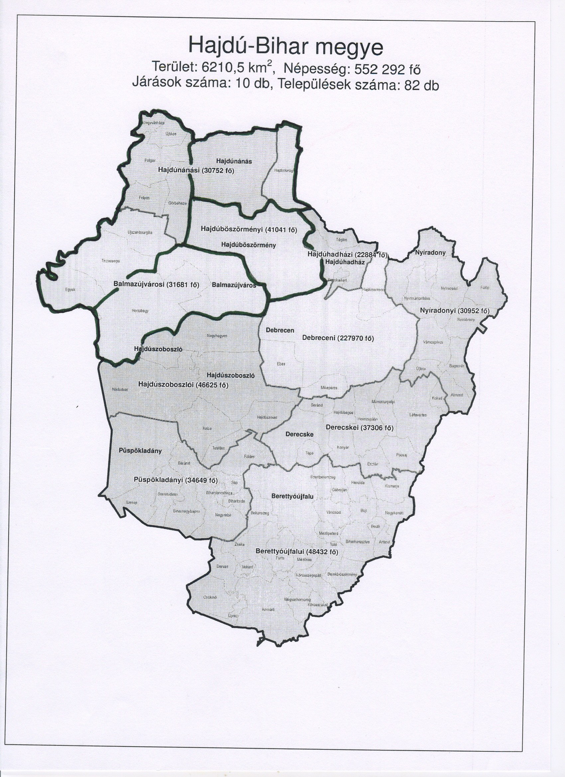

Javaslatunk tehát a „régi Polgári járás” területének kialakítása, mely magába foglalja Polgár, Folyás, Újtikos, Tiszagyulaháza, Görbeháza, Újszentmargita, Tiszacsege és Egyek településeket (24.948 fő). Ez a Tisza-mente települések összetartozását célozná a korábbi járási kiosztásnak megfelelően.

A Hajdú-Bihar megyében újonnan létrejövő Hajdúhadházi járás (22.884 fő), és az ország többi megyéjében is található 45 olyan járás, amelynek a lakosságszáma kevesebb, területe kisebb, mint az általunk javasolt Polgári járás.

Önálló járásnak javasoljuk Hajdúböszörményt. Hajdúnánás Hajdúdorog településsel alkotna közös járást. Az elérhetőségi és az összetartozási viszonyok Tiszacsege és Egyek esetében kedvezőbbek Polgár irányába, mint Balmazújváros felé, amely Hortobágy településsel együtt egyébként is hatalmas közigazgatási területet fed le.

Kérem a Tisztelt Képviselő-testületet, hogy az előterjesztést megtárgyalni, javaslataival kiegészíteni és a határozati javaslatot elfogadni szíveskedjen.

Polgár, 2012. január 19.

Tisztelettel:

Tóth József
polgármester

Határozati javaslat
……/2012. (I. 26.) sz. határozat

Polgár Város Önkormányzatának Képviselő-testülete megtárgyalta a járási rendszer kialakításához kapcsolódó Képviselő-testületi állásfoglalásra vonatkozó javaslatot és az alábbi határozatot hozta:

1./ Polgár Város Önkormányzatának Képviselő-testülete kezdeményezi a járások kialakításának tervezetét felülvizsgálni az alábbiak szerint:
A „régi Polgári járás” területének kialakítása szakmailag indokolt és megalapozott, mely magába foglalja Polgár, Folyás, Újtikos, Tiszagyulaháza, Görbeháza, Újszentmargita, Tiszacsege és Egyek településeket. Javaslatunk, hogy a Tisza-mente településeinek az összetartozását alapul véve - az évtizedeken át működő járási rendszer figyelembe vételével – kerüljön kialakításra a Polgári járás.

2./ A Képviselő-testület felhívja a polgármestert, hogy gondoskodjon a határozat érintettek felé történő megküldéséről.
Határidő: 2012. január 29.
Felelős: Tóth József polgármester

